浪漫下午茶 與咖啡有約

組別：第 六 組.

組員：鄭祈育,潘韋璋,黃煒捷,謝承恩.

指導老師：宋佩陵老師.

浪漫下午茶 與咖啡有約
- 緣起
國語課本第四課「擁抱藝術生活」中有提到咖啡,所以老師要讓我們喝咖啡,體驗一下紳士,And淑女的生活.
- 有關咖啡的資料
藍 山咖啡
是較受一般大眾歡迎的咖啡，產於中美洲牙買加、西印度群島，擁有香醇、苦中略帶甘甜 、柔潤順口的特性，而且稍微帶有酸味，能讓味覺感官更為靈敏，品嚐出其獨特的滋味，是為咖啡之極品。
曼 特 寧咖啡
盛產於印尼的蘇門達臘，當地的特殊地質與氣候培養出獨有的特性，具有相當濃郁厚實的香醇風味，並且帶有較為明顯的苦味與碳燒味，苦、甘味更是特佳，風韻獨具
摩 卡
產於伊索比亞，此品種的豆子較小而香氣甚濃，擁有獨特的酸味和柑橘的清香氣息，更為芳香迷人，而且甘醇中帶有令人陶醉的豐潤餘味，獨特的香氣以及柔和的酸、甘味。
巴 西咖啡
從盛產咖啡豆的巴西精選的極品，口感中帶有較濃的酸味，配合咖啡的甘苦味，入口極為滑順，而且又帶有淡淡的青草芳香，在清香略帶苦味，甘滑順口，餘味能令人舒活暢快。
肯 亞咖啡
是出自於品質較高的阿拉比卡種，而阿拉比卡也是台灣咖啡的種類之一，味道更為香醇濃烈而厚實，並且帶有較為明顯的酸味，抓住許多 喜愛這種特性的咖啡迷，也是德國人的最愛。
陰 干咖啡
它與一般咖啡不同的是陰干在水洗後，是採用自然烘乾法，在自然的狀態下烘 乾6個月，之後再經過一些手續，與一般咖啡豆的處理方式不同，而陰干屬於中 焙程度的豆子，它所含有的咖啡因少 。
那 加 雪 飛咖啡
是屬於頂級摩卡，而名字是用英文直接譯成。
牙 買 加咖啡
是藍山中級數較高的豆子。
曼 巴咖啡
結合曼特寧及巴西咖啡特有的風味，味道豐厚濃郁，而且還有淡淡的清香，曼特寧與巴西的組合，兩者互相柔和在一起，是個不錯的組合。
曼 藍咖啡
是由曼特寧和藍山大多以1：1的比例混合而成，當曼特寧的苦味遇上了藍山的微酸，兩者相互中和，香味更是香醇。
拿 鐵咖啡
義大利濃縮咖啡加入高濃度的熱牛奶與泡沫鮮奶，保留淡淡的咖啡香氣與甘味，散發濃郁迷人的鮮奶香，入口滑潤而順暢，是許多女生的最愛。
義式咖啡
卡布其諾
將濃醇的義大利濃縮咖啡混合細緻香鮮的泡沫鮮奶與香滑可口的巧克力粉，充分調和的柔順口感與迷人的香氣，加上優雅的裝飾，突顯個人品味。
摩卡咖啡
巧克力咖啡
義大利濃縮咖啡加入巧克力、泡沫鮮奶、糖漿、可可粉，濃郁的咖啡及巧克力香氣撲鼻，而且甜味與咖啡中和，順口而不膩，是適合大眾的口味

- 活動介紹
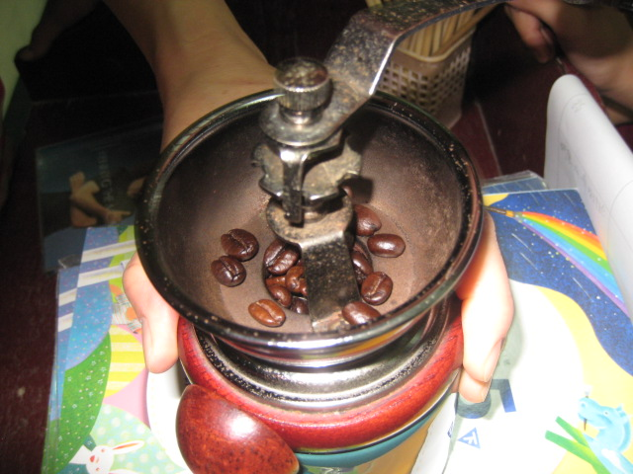 | 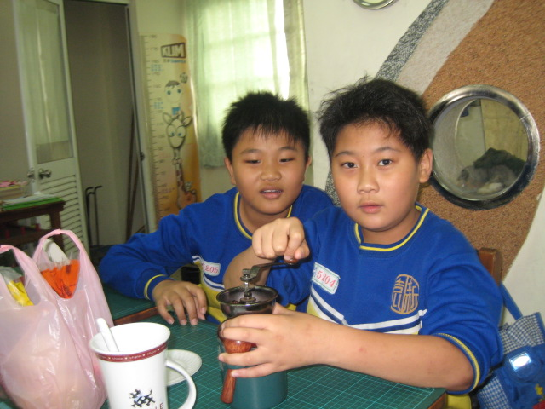
磨咖啡當中 | 謝承恩磨咖啡
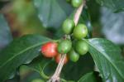 | 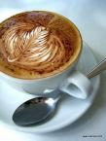
咖啡樹的果實！ | 香濃的咖啡

四、心得分享
※祈育:我覺得研磨咖啡不錯喝,苦苦的在配甜點,感覺像在人間天堂一樣,在喝喝看三合一的即融咖啡感覺不一樣,三合一是甜的,研磨咖啡是苦的,感覺不一樣,在配菜埔餅很幸福.
※煒捷:一開始喝三合一，四合一都甜甜苦苦的可是老師煮研磨的可我喝一口結果超苦的可是我配上蛋糕覺得很香醇而且還配上菜埔餅我覺得很好吃希望下次還能再辦一次下午茶 .
※承恩:我覺得咖啡摩起來很香.可是喝起來苦苦的.三合一喝起來香香苦苦的也想泡泡看咖啡也想泡給爸爸媽媽喝
※韋璋:我一開始先喝四合一感覺香香甜甜稍微苦苦的之後，還吃了蛋糕.菜埔餅覺得很好吃.我們還一邊喝咖啡一邊上課感覺滿不錯的可以體會紳士的感覺.
※我們共同的想法：

